Гепатит D

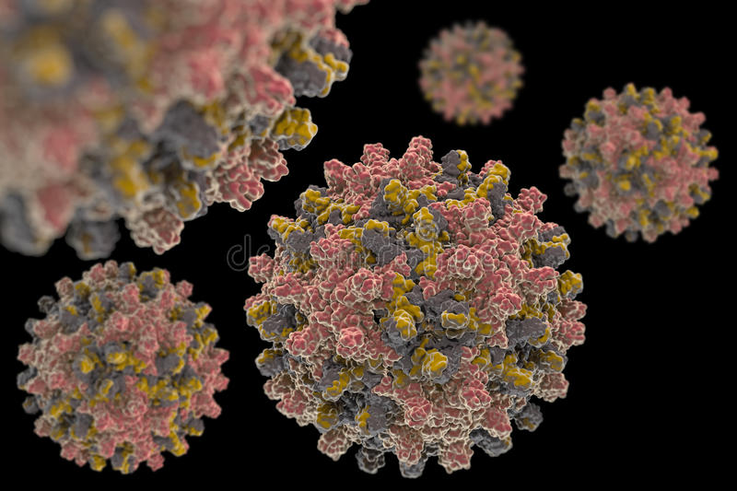
Основные факты
- Вирус гепатита D – это вирус, для репликации которого требуется присутствие вируса гепатита B. Инфицирование вирусом гепатита D происходит либо одновременно с заражением вирусом гепатита B (коинфекция), либо после заражения вирусом гепатита В (суперинфекция).
- Во всем мире вирусом гепатита D заражено почти 5% всех людей с хроническим гепатитом В; вирус гепатита D передается через кровь или другие биологические жидкости инфицированных.
- Существует несколько очагов высокой распространенности гепатита D, в том числе в Монголии, Республике Молдова и ряде стран Западной и Центральной Африки.
- К группам высокого риска коинфекции вирусами гепатита В и D относятся представители коренных народов, пациенты на гемодиализе и лица, употребляющие инъекционные наркотики.
- С 1980-х годов в мире наблюдается снижение общего числа случаев гепатита D. Эта тенденция связана, главным образом, с успехами глобальной программы вакцинации против гепатита В.
- Коинфекция вирусами гепатита D и гепатита B считается наиболее тяжелой формой хронического вирусного гепатита ввиду более стремительного развития печеночной недостаточности, приводящей к летальному исходу, или гепатоклеточной карциномы.
- На сегодняшний день показатели успешности лечения этой формы инфекции, как правило, низкие.
- Заражение гепатитом D можно предотвратить посредством иммунизации против гепатита В.

Гепатит D — это воспалительное поражение печени, вызванное вирусом гепатита D, которому для репликации необходимо присутствие вируса гепатита B. Без наличия у пациента гепатита В заражение гепатитом D невозможно. Коинфекция вирусами гепатита D и B считается самой тяжелой формой хронического вирусного гепатита ввиду более стремительного развития печеночной недостаточности, приводящей к летальному исходу, или гепатоклеточной карциномы.
Единственным способом профилактики гепатита D является вакцинация против гепатита B.

Территориальное распределение
Согласно оценкам, представленным в исследовании, которое было выполнено в сотрудничестве с ВОЗ и опубликовано в 2020 г. в Журнале гепатологии¹, вирусом гепатита D заражено во всем мире почти 5% людей, страдающих хроническим гепатитом В, и примерно каждый пятый случай болезни печени и рака печени у инфицированных гепатитом В связан с коинфекией гепатитом D. В исследовании было установлено несколько географических районов высокой распространенности гепатита D, в том числе Монголия, Республика Молдова и ряд стран Западной и Центральной Африки.

Механизмы передачи инфекции
По механизму передачи вирус гепатит D аналогичен вирусу гепатита B и передается в результате чрескожного контакта с инфицированной кровью или продуктами крови. Вертикальная передача инфекции также возможна, хотя и остается редким явлением. Вакцинация против гепатита B способствует профилактике коинфекции гепатитом D, в связи с чем расширение охвата детей прививками против гепатита B привело к снижению заболеваемости гепатитом D в мире.

Симптомы
Острый гепатит: одновременное инфицирование вирусами гепатита B и D может приводить к умеренным или тяжелым формам гепатита и в некоторых случаях к фульминантному гепатиту, однако, как правило, за этим следует полное выздоровление, и хроническая форма гепатита D развивается редко (менее чем в 5% случаев острого гепатита).
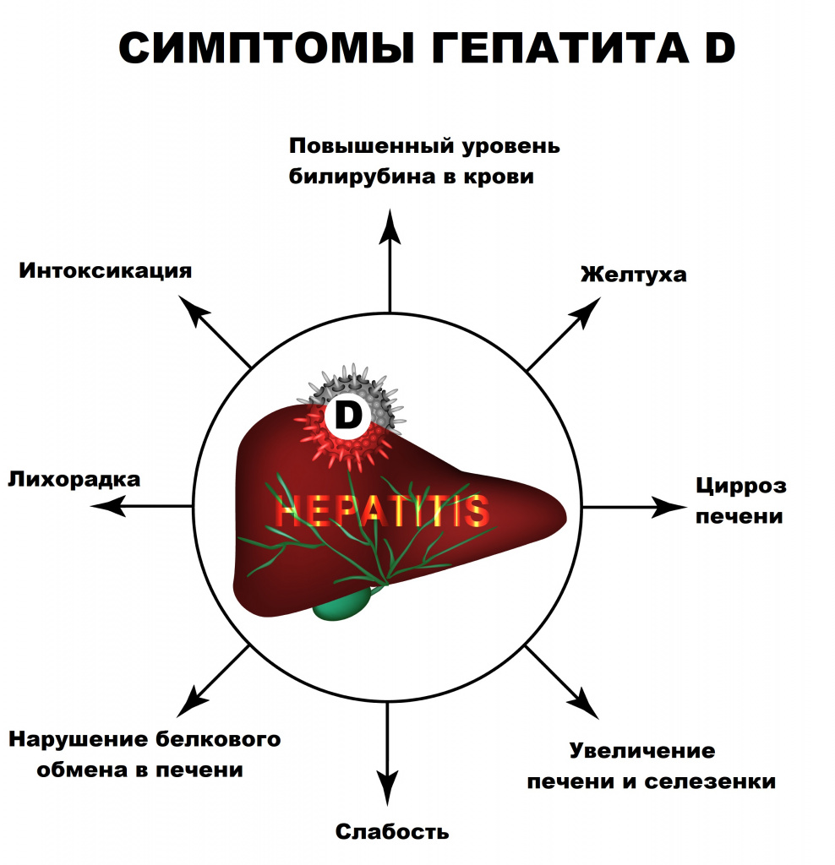
Суперинфекция: вирусом гепатита D может заразиться человек, уже имеющий хронический гепатит B. Суперинфекция гепатитом D на фоне хронического гепатита B приводит к ускоренному развитию более тяжелых форм болезни у 70-90% пациентов независимо от возраста. У пациентов с суперинфекцией гепатитом D цирроз печени развивается почти на 10 лет быстрее, чем у пациентов, инфицированных только гепатитом В. Пациенты с циррозом, обусловленным вирусом гепатита D, подвержены повышенному риску развития гепатоклеточной карциномы. Причина, по которой вирус гепатита D вызывает более тяжелую форму заболевания и ускоренное развитие фиброза по сравнению с моноинфекцией гепатитом В, остается неизвестной.

Кто находится в группе риска?
Риску заражения гепатитом D подвержены носители хронического гепатита В.
Лица, не имеющие иммунитета к гепатиту В (т.е. не перенесшие заболевание или не вакцинированные от гепатита В) подвержены риску заражения гепатитом В, что в свою очередь является фактором риска заражения гепатитом D.
К группам наиболее высокого риска коинфекции вирусами гепатита В и D относятся представители коренных народов, ВИЧ-инфицированные и лица, употребляющие инъекционные наркотики.
Как представляется, к группам повышенного риска коинфекции также относятся пациенты на гемодиализе, мужчины, вступающие в половые отношения с мужчинами, а также работники секс-индустрии.
Миграция из стран с высокой распространенностью гепатита D в районы с более низкой распространенностью этой инфекции может оказывать негативное влияние на эпидемиологическую обстановку по гепатиту D в принимающей стране.

Скрининг и диагностика
Диагностика гепатита D осуществляется путем обнаружения высокой концентрации антител к вирусу гепатита D класса иммуноглобулинов G (IgG) и иммуноглобулинов M (IgM); для подтверждения диагноза проводится исследование на наличие РНК вируса гепатита D в сыворотке крови.
Тем не менее, средства диагностики гепатита D доступны слабо, и тесты на РНК вируса гепатита D, которые используются для мониторинга ответа на противовирусную терапию, не стандартизованы.
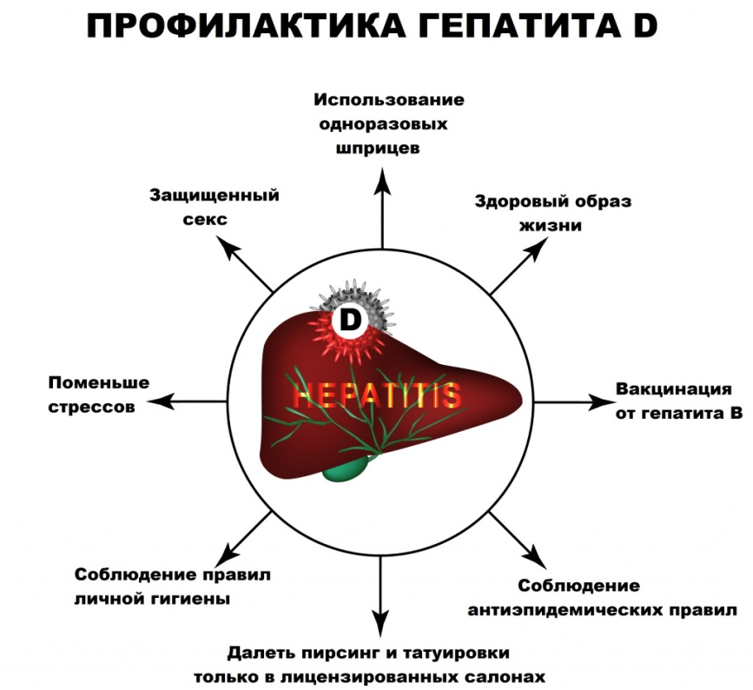
Если возможность выполнения количественного исследования на РНК вируса гепатита D отсутствует, для мониторинга ответа на терапию целесообразно проводить количественное исследование на HBsAg. Снижение титра HBsAg часто свидетельствует об исчезновении этого поверхностного антигена и клиренсе вируса гепатита D, хотя исчезновение поверхностного антигена у пациентов, проходящих лечение, встречается редко.

Профилактика
К контрольно-профилактическим мерам в отношении гепатита D относится профилактика заражения гепатитом В путем вакцинации, обеспечения безопасности донорской крови, безопасности инъекций и оказания услуг по снижению вреда, связанного с потреблением инъекционных наркотиков. При этом иммунизация против гепатита B не защищает от гепатита D тех, кто уже инфицирован гепатитом В.

Материал подготовил помощник врача- гигиениста Кореличского районного ЦГЭ Воронцова Екатерина Михайловна
Обновлено 28.07.2022

